泰州科技学院线性代数 (2.0学分B卷)
线性代数2.0解答
一．1.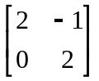.
注：基本题；考察矩阵转置的定义。
2. 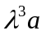.
注：基本题；考察求矩阵的秩
3. 3.
注：基本题；考察行列式性质
4. A.
注：基本题；考察正交矩阵概念及矩阵的简单性质
5．2.
注：基本题；考察齐次线性方程组有非零解的条件
- 7 .
注：基本题；考察向量内积概念
- 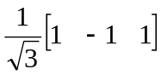.
注：综合题；考察向量的正交概念，运用线性方程组求满足一定关系的正交向量，
8． 0，-1，3.
注：综合题；矩阵特征值概念及行列式的简单性质
9．1.
注：基本题；考察线性方程组的系数矩阵的秩与其通解中自由常数间的关系
10．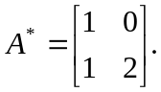
注：基本题；考察矩阵的伴随.
二．解.1．
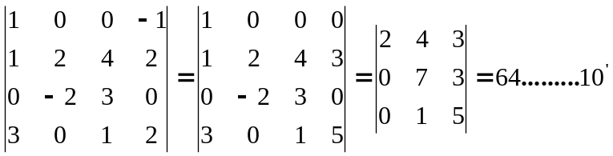
注：基本题；考察二次型正定的条件
2. 由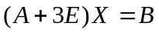得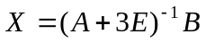，
其中，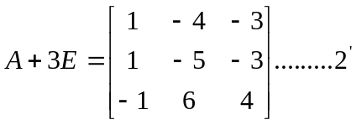
用初等变换法可求出：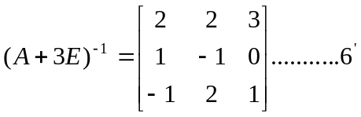
于是，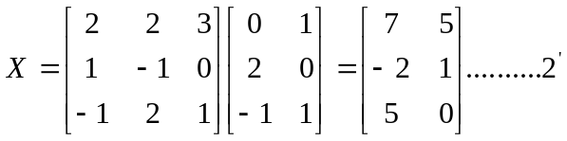
注：基本题；考察简单矩阵方程求解
3.
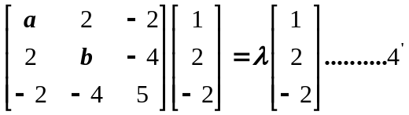
即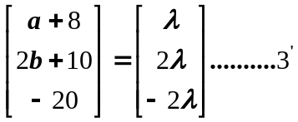
由此得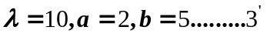
注：综合题；考察矩阵特征值，矩阵相等条件
三．解.
1. 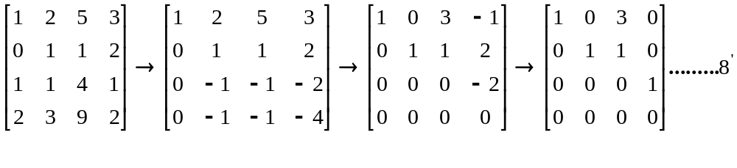
因此，一个极大无关组可取为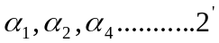
注：基本题；考察借助矩阵求向量组的极大无关组

2．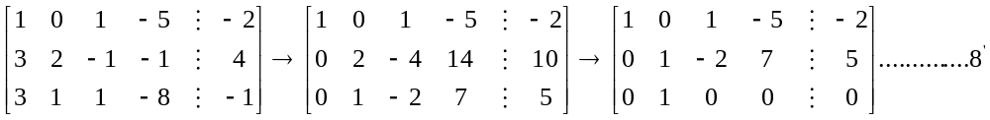通解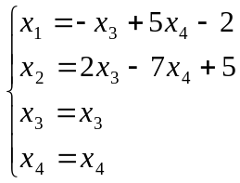
或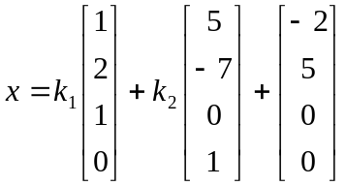，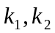为任意常数。
注：基本题；考察解线性方程组通解。
3.
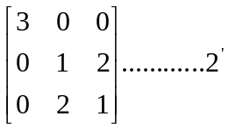
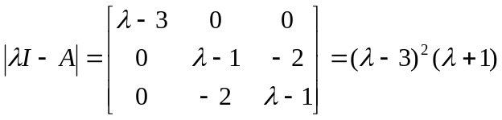，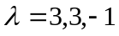
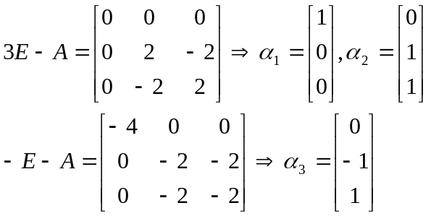
注意到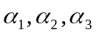两两正交，单位化后得标准正交向量组，正交变换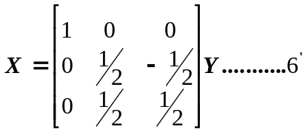
标准形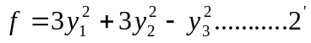
注：综合题；考察用正交变换化实二次型为标准形，其中涉及到将二次型与矩阵对应起来，求特征值，特征向量，将特征向量单位化等。

四．1．
将分块为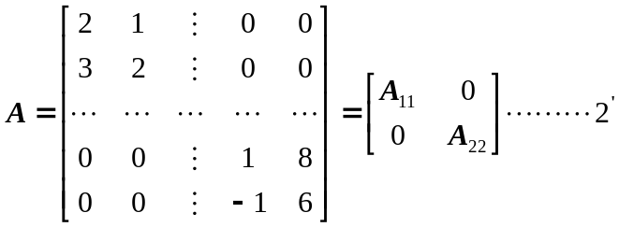，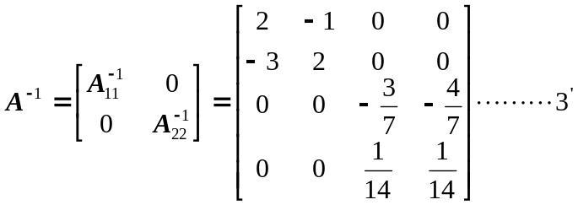
注：基本题；考察分块矩阵的求逆。
2. 将分块为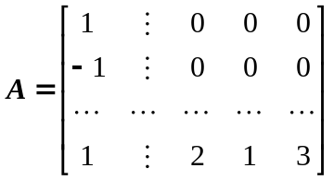，将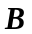分块为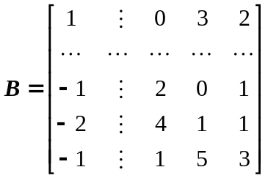或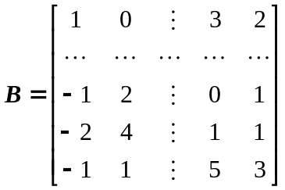或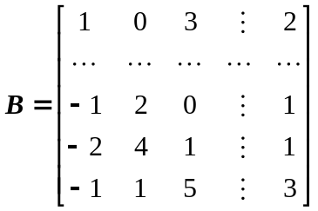 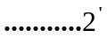
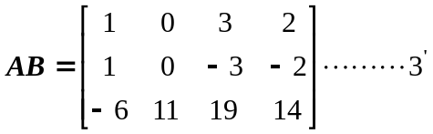
注：基本题；考察分块矩阵的乘法。

